АДМИНИСТРАЦИЯ ЛЕНИНГРАДСКОЙ ОБЛАСТИ
КОМИТЕТ ПО СОХРАНЕНИЮ КУЛЬТУРНОГО НАСЛЕДИЯ ЛЕНИНГРАДСКОЙ ОБЛАСТИ

ПРИКАЗ

«___»____________2021 г. №__________________
г. Санкт-Петербург

Об установлении предмета охраны объекта культурного наследия
федерального значения «Памятник-стела, установленный на рубеже обороны в 1941 г. города Тихвина», по адресу: Ленинградская область,
Тихвинский район, близ деревни Кайвакса,
у шоссе Тихвин-Лодейное поле

В соответствии со статьями 9.1, 20, 33, 47,3 Федерального закона от 25 июня 2002 года № 73-ФЗ «Об объектах культурного наследия (памятниках истории и культуры) народов Российской Федерации», ст. 4 областного закона от 25 декабря 2015 года № 140-оз «О государственной охране, сохранении, использовании и популяризации объектов культурного наследия (памятников истории и культуры) народов Российской Федерации, расположенных на территории Ленинградской области», п. 2.1.1. Положения о комитете по сохранению культурного наследия Ленинградской области, утвержденного постановлением Правительства Ленинградской области от 24 декабря 2020 года № 850, приказываю:
1. Установить предмет охраны объекта культурного наследия федерального значения «Памятник-стела, установленный на рубеже обороны в 1941 г. города Тихвина», расположенного по адресу: Ленинградская область, Тихвинский район, близ деревни Кайвакса, у шоссе Тихвин-Лодейное поле, поставленного на государственную охрану Постановлением СМ РСФСР № 624 от 04.12.1974 года, согласно приложению к настоящему приказу.
2. Отделу по осуществлению полномочий Российской Федерации в сфере объектов культурного наследия комитета по сохранению культурного наследия Ленинградской области обеспечить внесение соответствующих сведений в Единый государственный реестр объектов культурного наследия (памятников истории и культуры) народов Российской Федерации.
3. Сектору осуществления надзора за состоянием, содержанием, сохранением и использования и популяризацией объектов культурного наследия комитета по сохранению культурного наследия Ленинградской области обеспечить размещение настоящего приказа на сайте комитета по сохранению культурного наследия Ленинградской области в информационно-телекоммуникационной сети «Интернет».

4. Настоящий приказ вступает в силу со дня его официального опубликования.
5. Контроль за исполнением настоящего приказа оставляю за собой.

Заместитель Председателя Правительства
Ленинградской области - председатель
комитета по сохранению культурного наследия В.О. Цой

Приложение к приказу комитета
по сохранению культурного наследия
Ленинградской области

от «__»_____________2021 г. №__________

Предмет охраны
объекта культурного наследия федерального значения
«Памятник-стела, установленный на рубеже обороны
в 1941 г. города Тихвина»
Ленинградская область, Тихвинский район, близ деревни Кайвакса,
у шоссе Тихвин-Лодейное поле

№  п/п | Виды предмета охраны | Предмет охраны | Фотофиксация
1 | 2 | 3 | 4
1. | Объемно-пространственное и планировочное решение территории | Местоположение в 500 м на северо-восток от деревни Кайвакса у автодороги Лодейное Поле-Тихвин, с восточной стороны;  Объемно-пространственное и композиционное решение территории, представляющее собой протяженный с юго-запада на северо-восток участок, в северной части которого располагается стела (установлена на прямоугольной площадке газона, от которой в две стороны под углом к дороге расходится площадка с мощением), в центральной части с востока на запад проходит окоп, в южной части располагаются противотанковые надолбы. | 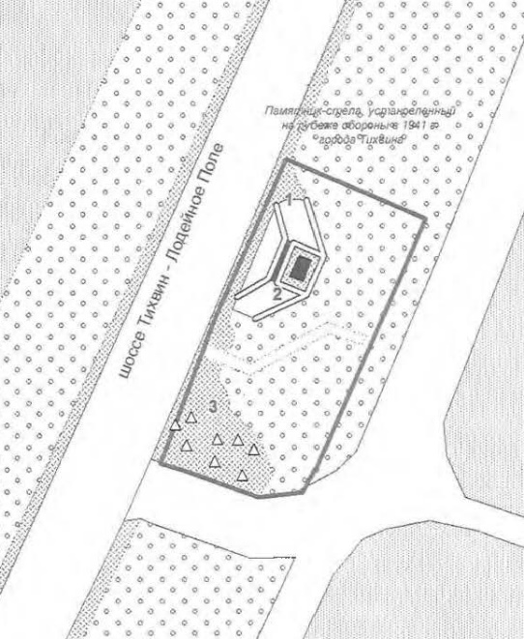  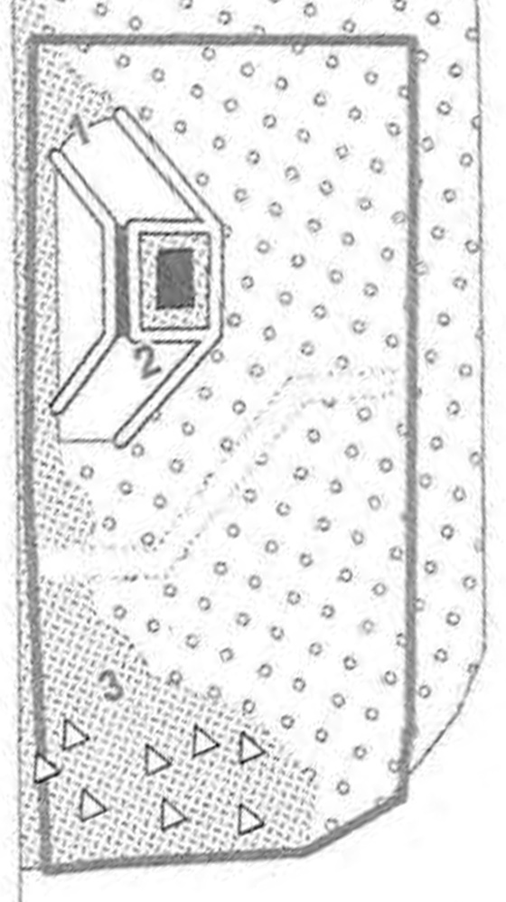
2. | Объемно-пространственное решение | Местоположение, габариты, конфигурация, высотные отметки постамента и стелы;  Местоположение, габариты и конфигурация окопа и противотанковых надолбов. | 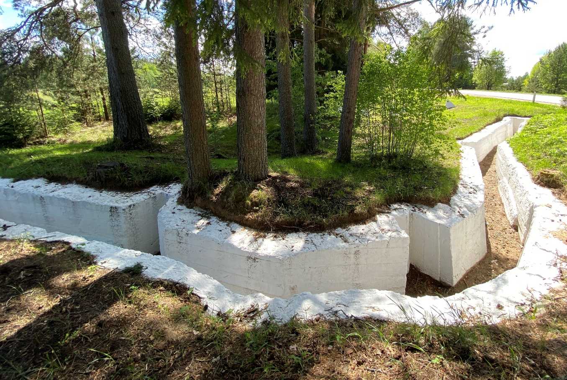
3. | Архитектурно-художественное решение: | Постамент – габариты, местоположение и конфигурация (прямоугольный в плане), отметки высоты, материал исполнения (бетон);  Стела – габариты, местоположение и конфигурация (прямоугольный в плане), отметки высоты, материал исполнения (бетон);  Мемориальная доска на северо-западной лицевой стороне стелы – габариты, конфигурация (прямоугольная), техника исполнения (металл, окраска золотом, формовка); надпись: «От деревни Кайвакса в декабре 1941 года советские войска начали освобождение г. Тихвина от немецко-фашистских захватчиков»;  Звезда в верхней части северо-западной лицевой стороны стелы, габариты, конфигурация (пятиконечная), цветовое решение (окраска в красный цвет);  Окоп – габариты, местоположение и конфигурация (ломаной формы), материал исполнения стенок (бетон);  Противотанковые надолбы (8 шт.) – габариты, местоположение и конфигурация (в форме пирамид), материал исполнения (бетон). | 